Framework Group
Anyframe.IAM
UI 설계서
2009.06.08



작성자김성룡보안일반

목 차

사용자 그룹(부서) 리스트 화면 - 3 -
사용자 리스트 화면 - 5 -
사용자 정보 레이아웃 (사용자 그룹 리스트 + 사용자 리스트) - 7 -
사용자 정보 상세 화면 - 8 -
비밀번호 변경 화면 - 10 -
역할 리스트 화면 - 12 -
역할별 자원 리스트 화면 - 14 -
미할당 자원 리스트 화면 - 16 -
역할-사용자 그룹 매핑 화면 - 18 -
역할-사용자 매핑 화면 - 20 -
롤 정보 레이아웃 (역할 리스트 + 역할별 자원 리스트) - 22 -

UI 설계서
Framework명 | Anyframe.IAM Framework | 작 성 자 | 김성룡
기 능 명 | User Management | 작 성 일 | 2009.06.09
화 면 ID | listGroup
화 면 경로 | user/listGroup.jsp
화 면 명 | 사용자 그룹(부서) 리스트 화면
- 개요
UserGroup의 목록을 조회하는 화면이다. 사용자 관리 화면에서 좌측 프레임에 위치할 수 있다.

- 화면 레이아웃
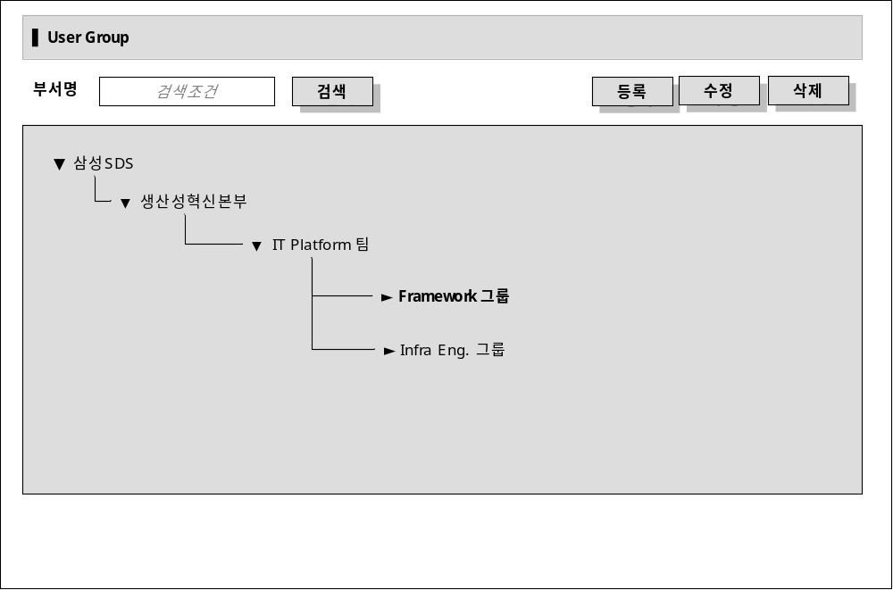

- 데이터 구성 항목

(검색조건)

항목명 | DTO명 | 속성명 | 설명
부서명 | N/A | groupName | 부서의 명칭을 통해 UserGroup 내의 해당 부서를 검색할 수 있다.

(검색결과)
항목명 | DTO명 | 속성명 | 설명
부서코드 | N/A | groupId | 해당 Node 의 부서 아이디
부서명 | N/A | groupName | 해당 Node 의 부서명

- 처리 로직

UI 컨트롤 | 이벤트 | Path | 로직
검색버튼 | N/A | N/A | 부서의 명칭을 통해 UserGroup 내의 해당 부서를 검색한다. 검색이 완료되면 Tree가 펼쳐지게(Expand) 된다.
등록버튼 | N/A | N/A | 특정 Node 아래에 자식 Node 를 추가할 수 있다. (Tree Component 적용시 생략)
수정버튼 | N/A | N/A | 특정 Node 의 정보(부서코드, 부서명)를 수정할 수 있다. (Tree Component 적용시 생략)
삭제버튼 | N/A | N/A | 특정 Node 를 삭제할 수 있다. (Tree Component 적용시 생략)
펼침,접힘버튼  (▶▼) | N/A | N/A | 특정 노드의 ▶버튼을 클릭하면 트리가 펼쳐지며, ▼버튼을 클릭하면 트리가 접혀진다.

- 기타
별도의 Tree Component에 의해 구현될 수 있으며, Context 메뉴 및 Drag & Drop 을 이용하여 구현하는 경우 등록, 수정, 삭제 등의 버튼은 UI에서 제외될 수 있다.

UI 설계서
Framework명 | Anyframe.IAM Framework | 작 성 자 | 김성룡
기 능 명 | User Management | 작 성 일 | 2009.06.09
화 면 ID | listUser
화 면 경로 | user/listUser.jsp
화 면 명 | 사용자 리스트 화면
- 개요
사용자의 목록을 조회하는 화면이다.

- 화면 레이아웃
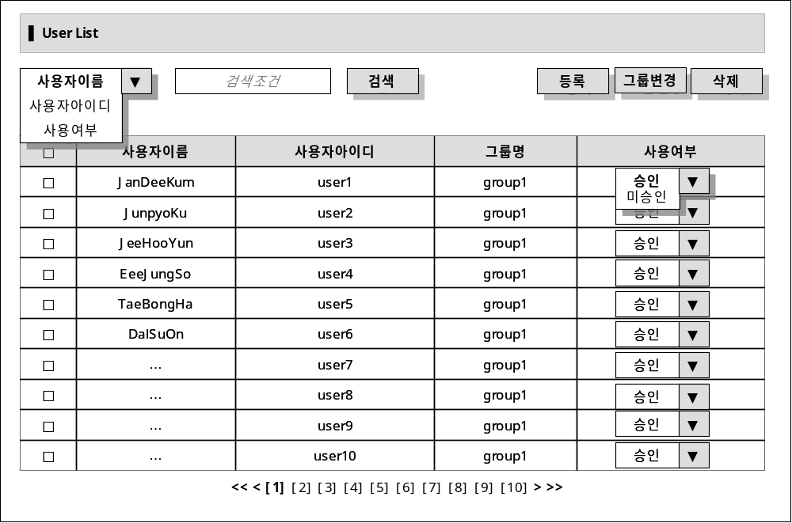

- 데이터 구성 항목

(검색조건)

항목명 | DTO명 | 속성명 | 설명
사용자이름 | N/A | userId | 사용자명 검색조건
사용자아이디 | N/A | userName | 사용자아이디 검색조건
사용여부 | N/A | enabled | 아이디 사용여부

(검색결과)
항목명 | DTO명 | 속성명 | 설명
사용자이름 | N/A | userId | 사용자명 검색결과
사용자아이디 | N/A | userName | 사용자아이디 검색결과
그룹명 | N/A | groupName | 사용자의 그룹명 검색결과
사용여부 | N/A | enabled | 아이디 사용여부 검색결과

- 처리 로직
UI 컨트롤 | 이벤트 | Path | 로직
검색버튼 | N/A | N/A | 검색조건을 통해 사용자 리스트를 검색한다. 검색이 완료되면 Grid 영역에 표시된다.
등록버튼 | N/A | N/A | 신규 사용자 정보를 등록할 수 있다. 등록시에는 사용자 상세화면으로 이동한다.
그룹변경  버튼 | N/A | N/A | 사용자의 그룹을 변경할 수 있다. 그룹변경시 사용자 그룹 리스트 화면이 팝업으로 출력된다.
삭제버튼 | N/A | N/A | 특정 사용자 정보를 삭제할 수 있다. (삭제시 반드시 재확인)

- 기타
없음

UI 설계서
Framework명 | Anyframe.IAM Framework | 작 성 자 | 김성룡
기 능 명 | User Management | 작 성 일 | 2009.06.10
화 면 ID | N/A (listGroup + listUser)
화 면 경로 | N/A (listGroup + listUser)
화 면 명 | 사용자 정보 레이아웃 (사용자 그룹 리스트 + 사용자 리스트)
- 개요
사용자 그룹 리스트(좌측 프레임)와 사용자 리스트(우측 프레임)이 통합된 레이아웃이다.

- 화면 레이아웃

- 기타
좌측 프레임에서 조직을 클릭하면 우측 User List에 해당 조직의 사용자가 자동으로 검색된다.

UI 설계서
Framework명 | Anyframe.IAM Framework | 작 성 자 | 김성룡
기 능 명 | User Management | 작 성 일 | 2009.06.10
화 면 ID | getUserDetail
화 면 경로 | user/getUserDetail.jsp
화 면 명 | 사용자 정보 상세 화면
- 개요
사용자의 상세 정보를 보여주는 화면이며, 사용자에게 적용된 역할 매핑 관계를 지정할 수 있다.

- 화면 레이아웃
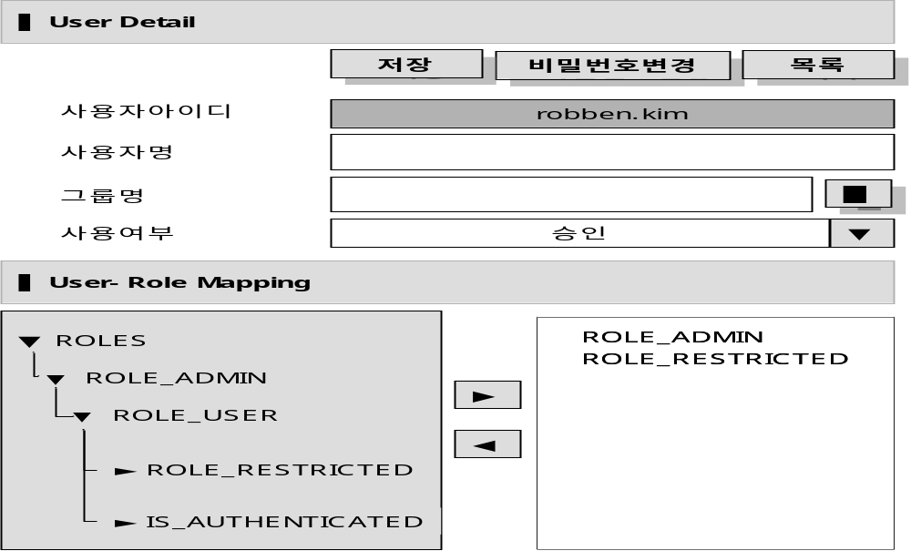

- 데이터 구성 항목

(입력조건)

항목명 | DTO명 | 속성명 | 설명
사용자아이디 | N/A | userId | 신규 등록시에만 입력 가능하며, 상세 정보 조회시에는 read only
사용자명 | N/A | userName | 사용자명 입력값
그룹명 | N/A | groupName | 사용자그룹명 입력값
그룹아이디 | N/A | groupId | 사용자그룹아이디 (hidden 속성)
사용여부 | N/A | enabled | 아이디 사용여부
역할리스트 | N/A | (Collection)authoritys | 사용자에게 할당된 역할 아이디의 집합

(검색결과)
항목명 | DTO명 | 속성명 | 설명
사용자이름 | N/A | userId | 사용자명 검색결과
사용자아이디 | N/A | userName | 사용자아이디 검색결과
그룹명 | N/A | groupName | 사용자의 그룹명 검색결과
사용여부 | N/A | enabled | 아이디 사용여부 검색결과
전체역할구조 | N/A | (Collection)rolesHierarchy | 전체 역할 트리 구조
역할매핑 | N/A | (Collection)authoritys | 사용자에게 할당된 역할 아이디의 집합

- 처리 로직
UI 컨트롤 | 이벤트 | Path | 로직
저장버튼 | N/A | N/A | 입력된 값의 내용을 저장한다. 이때 User-Role Mapping 도 같이 저장된다.
비밀번호변경 버튼 | N/A | N/A | 사용자의 비밀번호를 변경하는 팝업이 뜬다.
목록  버튼 | N/A | N/A | 사용자 리스트 조회화면으로 돌아간다. (이때 상세화면으로 들어오기전의 기존 조회조건을 유지)
▶◀ 버튼 | N/A | N/A | 해당 사용자에게 역할을 부여하거나 제외한다.

- 기타
없음

UI 설계서
Framework명 | Anyframe.IAM Framework | 작 성 자 | 김성룡
기 능 명 | User Management | 작 성 일 | 2009.06.10
화 면 ID | chageUserPassword
화 면 경로 | user/changeUserPassword.jsp
화 면 명 | 비밀번호 변경 화면
1. 개요
사용자의 비밀번호를 변경하는 화면이다. (팝업 형태로 출력)

- 화면 레이아웃
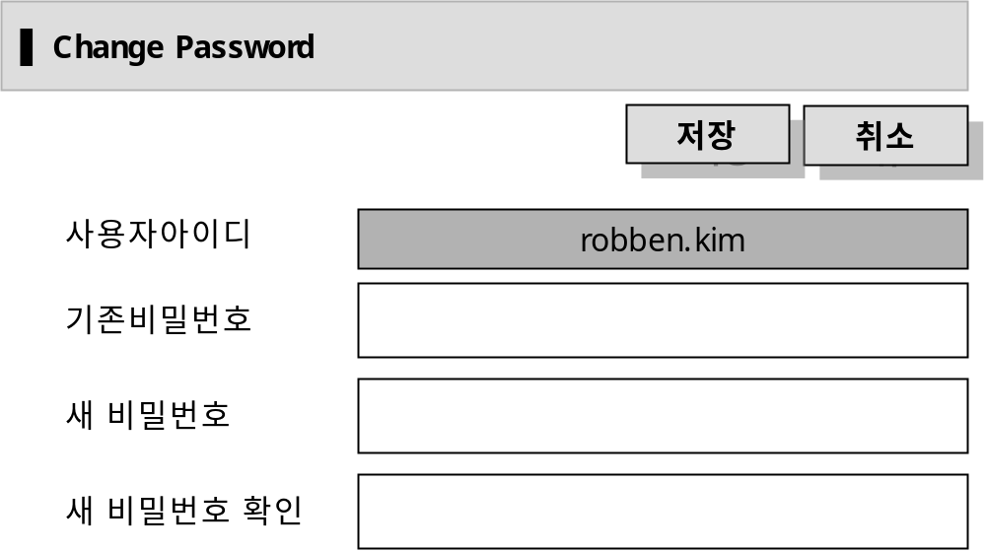

- 데이터 구성 항목

(입력조건)

항목명 | DTO명 | 속성명 | 설명
사용자아이디 | N/A | userId | 조회시에는 read only 형태
기존비밀번호 | N/A | oldPassword | 기존 사용자 비밀번호 입력값
새비밀번호 | N/A | newPassword | 새로운 사용자 비밀번호 입력값
새비밀번호  확인 | N/A | confirmPassword | 새로운 사용자 비밀번호 확인값

(검색결과)
항목명 | DTO명 | 속성명 | 설명
사용자아이디 | N/A | userName | 사용자아이디 검색결과

- 처리 로직
UI 컨트롤 | 이벤트 | Path | 로직
저장버튼 | N/A | N/A | 입력된 비밀번호로 사용자 비밀번호의 내용을 저장한다. 이때 oldPassword 가 틀리거나, confirmPassword가 newPassword와 다르면 validation 오류를 발생한다.
취소 | N/A | N/A | 비밀번호 변경 작업을 취소하고 사용자 상세화면으로 돌아간다.

- 기타
없음

UI 설계서
Framework명 | Anyframe.IAM Framework | 작 성 자 | 김성룡
기 능 명 | Role Management | 작 성 일 | 2009.06.10
화 면 ID | roleList
화 면 경로 | role/roleList.jsp
화 면 명 | 역할 리스트 화면
1. 개요
계층 구조의 역할을 보여주는 화면이다.

- 화면 레이아웃
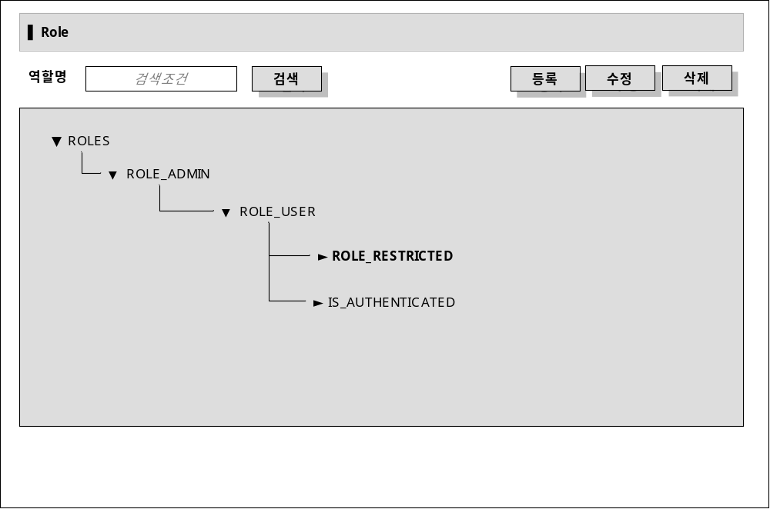

- 데이터 구성 항목

(조회조건)

항목명 | DTO명 | 속성명 | 설명
역할명 | N/A | groupName | 역할 명칭을 통해 계층 구조 내의 역할을 검색할 수 있다.

(검색결과)

항목명 | DTO명 | 속성명 | 설명
역할코드 | N/A | authority | 해당 Node 의 역할 아이디
역할명 | N/A | roleName | 해당 Node 의 역할명

- 처리 로직

UI 컨트롤 | 이벤트 | Path | 로직
검색버튼 | N/A | N/A | 역할 명칭을 통해 role 계층 구조 내의 해당 역할을 검색한다. 검색이 완료되면 Tree가 펼쳐지게(Expand) 된다.
등록버튼 | N/A | N/A | 특정 Node 아래에 자식 Node 를 추가할 수 있다. (Tree Component 적용시 생략)
수정버튼 | N/A | N/A | 특정 Node 의 정보(역할코드, 역할명)를 수정할 수 있다. (Tree Component 적용시 생략)
삭제버튼 | N/A | N/A | 특정 Node 를 삭제할 수 있다. (Tree Component 적용시 생략)
펼침,접힘버튼  (▶▼) | N/A | N/A | 특정 노드의 ▶버튼을 클릭하면 트리가 펼쳐지며, ▼버튼을 클릭하면 트리가 접혀진다.

- 기타
없음

UI 설계서
Framework명 | Anyframe.IAM Framework | 작 성 자 | 김성룡
기 능 명 | User Management | 작 성 일 | 2009.06.09
화 면 ID | listRoleResource
화 면 경로 | role/listRoleResource.jsp
화 면 명 | 역할별 자원 리스트 화면
- 개요
역할에 할당되어 있는 자원의 목록을 조회하는 화면이다.

- 화면 레이아웃
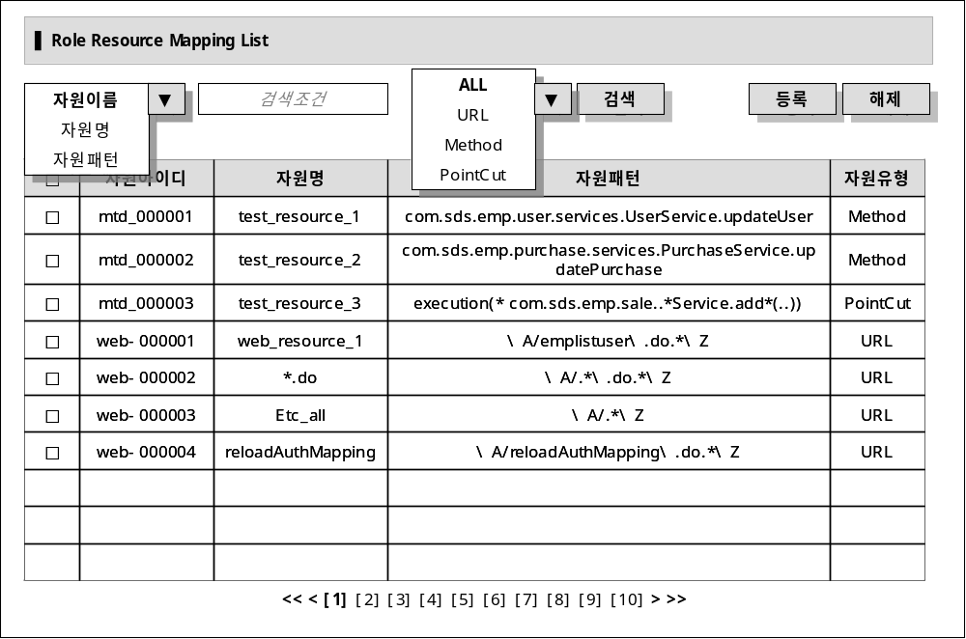

- 데이터 구성 항목

(검색조건)

항목명 | DTO명 | 속성명 | 설명
자원이름 | N/A | resourceId | 자원아이디 검색조건
자원명 | N/A | resourceName | 자원명 검색조건
자원패턴 | N/A | resourcePattern | 자원패턴 검색조건
자원유형 | N/A | resourceType | 자원유형 검색조건

(검색결과)
항목명 | DTO명 | 속성명 | 설명
자원아이디 | N/A | userId | 사용자명 검색결과
자원명 | N/A | userName | 사용자아이디 검색결과
자원패턴 | N/A | groupName | 사용자의 그룹명 검색결과
자원유형 | N/A | enabled | 아이디 사용여부 검색결과

- 처리 로직
UI 컨트롤 | 이벤트 | Path | 로직
검색버튼 | N/A | N/A | 검색조건을 통해 자원 리스트를 검색한다. 검색이 완료되면 Grid 영역에 표시된다.
등록버튼 | N/A | N/A | 아직 할당되지 않은 자원을 추가할 수 있다. 등록시에는 미할당 자원 리스트 화면으로 이동한다. (팝업)
해제버튼 | N/A | N/A | 그리드에서 선택된 자원을 해당 역할에서제외할 수 있다.

- 기타
없음

UI 설계서
Framework명 | Anyframe.IAM Framework | 작 성 자 | 김성룡
기 능 명 | User Management | 작 성 일 | 2009.06.09
화 면 ID | listDetachedResource
화 면 경로 | role/listDetachedResource.jsp
화 면 명 | 미할당 자원 리스트 화면
- 개요
역할에 할당되어 있지 않은 미할당 자원의 목록을 조회하는 화면이다.

- 화면 레이아웃
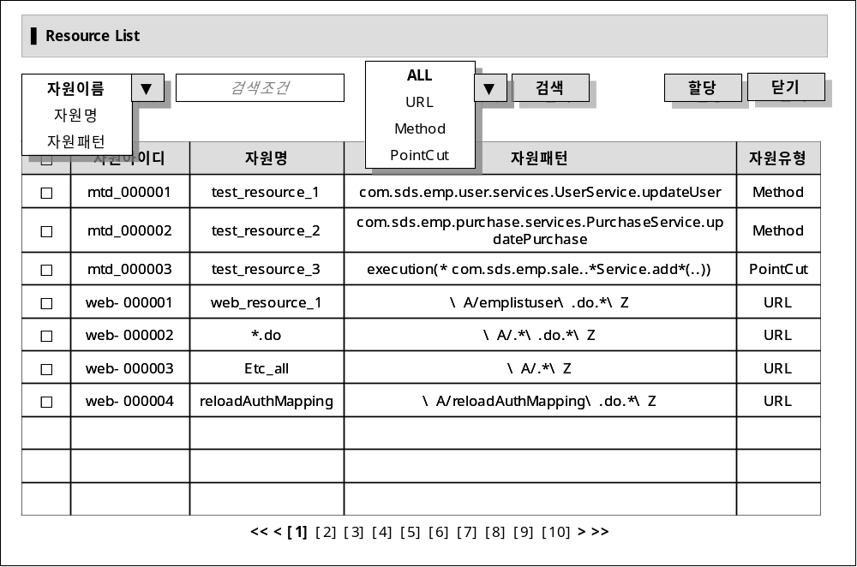

- 데이터 구성 항목

(검색조건)

항목명 | DTO명 | 속성명 | 설명
자원이름 | N/A | resourceId | 자원아이디 검색조건
자원명 | N/A | resourceName | 자원명 검색조건
자원패턴 | N/A | resourcePattern | 자원패턴 검색조건
자원유형 | N/A | resourceType | 자원유형 검색조건

(검색결과)
항목명 | DTO명 | 속성명 | 설명
자원아이디 | N/A | userId | 사용자명 검색결과
자원명 | N/A | userName | 사용자아이디 검색결과
자원패턴 | N/A | groupName | 사용자의 그룹명 검색결과
자원유형 | N/A | enabled | 아이디 사용여부 검색결과

- 처리 로직
UI 컨트롤 | 이벤트 | Path | 로직
검색버튼 | N/A | N/A | 검색조건을 통해 자원 리스트를 검색한다. 검색이 완료되면 Grid 영역에 표시된다.
할당버튼 | N/A | N/A | 팝업을 띄울 당시에 선택된 역할에 그리드 내의 선택된 자원을 할당한다.
닫기버튼 | N/A | N/A | 현재 팝업을 종료한다.

- 기타
없음

UI 설계서
Framework명 | Anyframe.IAM Framework | 작 성 자 | 김성룡
기 능 명 | User Management | 작 성 일 | 2009.06.09
화 면 ID | mapRoleUsergroup
화 면 경로 | role/mapRoleUsergroup.jsp
화 면 명 | 역할-사용자 그룹 매핑 화면
- 개요
역할에 사용자 그룹을 매핑하는 화면이다.

- 화면 레이아웃
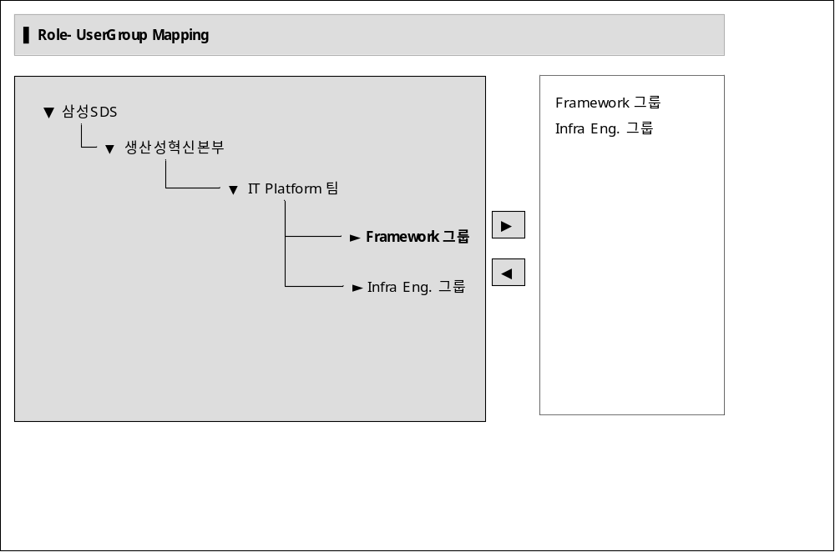

- 데이터 구성 항목
(검색결과)
항목명 | DTO명 | 속성명 | 설명
자원아이디 | N/A | userId | 사용자명 검색결과
자원명 | N/A | userName | 사용자아이디 검색결과
자원패턴 | N/A | groupName | 사용자의 그룹명 검색결과
자원유형 | N/A | enabled | 아이디 사용여부 검색결과

- 처리 로직
UI 컨트롤 | 이벤트 | Path | 로직
펼침,접힘버튼  (▶▼) | N/A | N/A | 특정 노드의 ▶버튼을 클릭하면 트리가 펼쳐지며, ▼버튼을 클릭하면 트리가 접혀진다.
▶◀ 버튼 | N/A | N/A | 현재 선택된 역할에 사용자 그룹을 할당하거나 제외한다.

- 기타
없음

UI 설계서
Framework명 | Anyframe.IAM Framework | 작 성 자 | 김성룡
기 능 명 | User Management | 작 성 일 | 2009.06.09
화 면 ID | mapRoleUser
화 면 경로 | role/mapRoleUser.jsp
화 면 명 | 역할-사용자 매핑 화면
- 개요
역할에 사용자를 매핑하는 화면이다.

- 화면 레이아웃
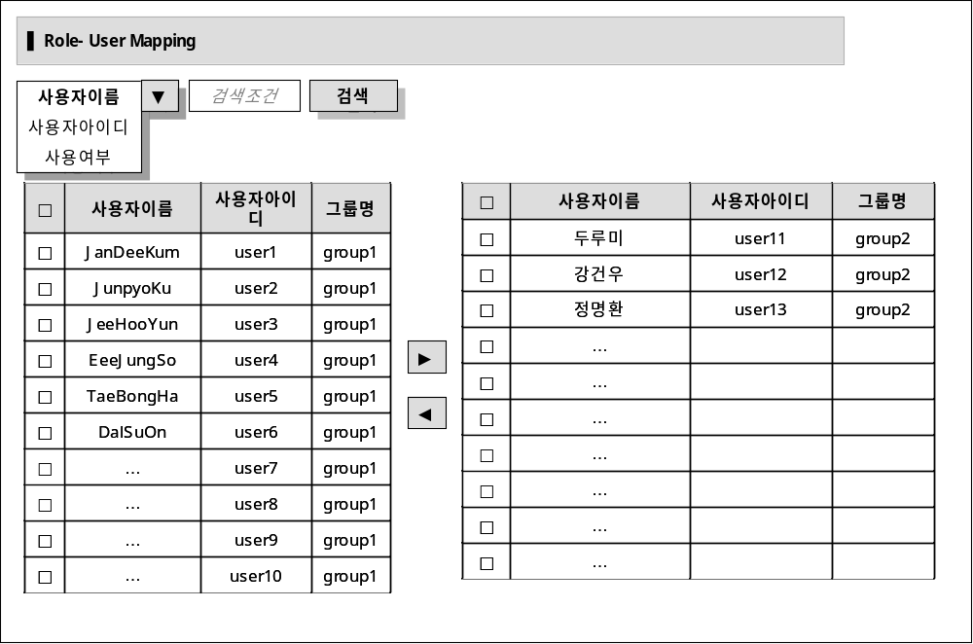

- 데이터 구성 항목

(검색조건)

항목명 | DTO명 | 속성명 | 설명
사용자이름 | N/A | userId | 사용자이름 검색조건
사용자아이디 | N/A | userName | 사용자아이디 검색조건
사용여부 | N/A | enabled | 사용여부 검색조건

(검색결과)
항목명 | DTO명 | 속성명 | 설명
사용자이름 | N/A | userId | 사용자명 검색결과
사용자아이디 | N/A | userName | 사용자아이디 검색결과
그룹명 | N/A | groupName | 사용자의 그룹명 검색결과

- 처리 로직
UI 컨트롤 | 이벤트 | Path | 로직
검색 | N/A | N/A | 검색조건을 통해 사용자 리스트를 검색한다. 검색이 완료되면 좌측 Grid 영역에 표시된다.
▶◀ 버튼 | N/A | N/A | 현재 선택된 역할에 사용자를 할당하거나 제외한다.

- 기타
없음

UI 설계서
Framework명 | Anyframe.IAM Framework | 작 성 자 | 김성룡
기 능 명 | Role Management | 작 성 일 | 2009.06.10
화 면 ID | N/A (listRole + listRoleResource)
화 면 경로 | N/A (listRole + listRoleResource)
화 면 명 | 롤 정보 레이아웃 (역할 리스트 + 역할별 자원 리스트)
- 개요
롤 계층 리스트(좌측 프레임)와 역할별 자원 리스트(우측 프레임)이 통합된 레이아웃이다.

- 화면 레이아웃

Resource
UserGroup
User
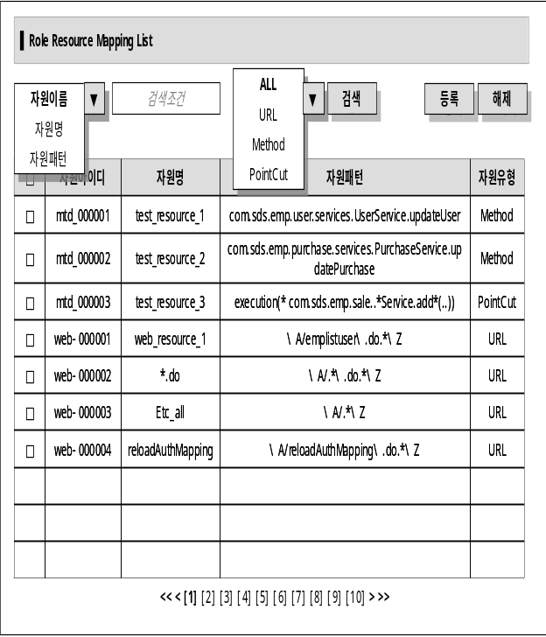

- 기타
좌측 프레임에서 역할을 클릭하면 우측 List에 해당 역할의 리소스가 자동으로 검색된다. 이때 우측 프레임은 탭으로 구성되어 역할-사용자그룹, 역할-사용자 매핑도 처리할 수 있다. 탭 이동시에는 현재 작업중인 내용을 저장하고 이동하도록 한다.

UI 설계서
Framework명 | Anyframe.IAM Framework | 작 성 자 | 김성룡
기 능 명 | User Management | 작 성 일 | 2009.06.09
화 면 ID | listResource
화 면 경로 | resource/listResource.jsp
화 면 명 | 자원 리스트 화면
- 개요
자원의 목록을 관리하는 화면이다.

- 화면 레이아웃
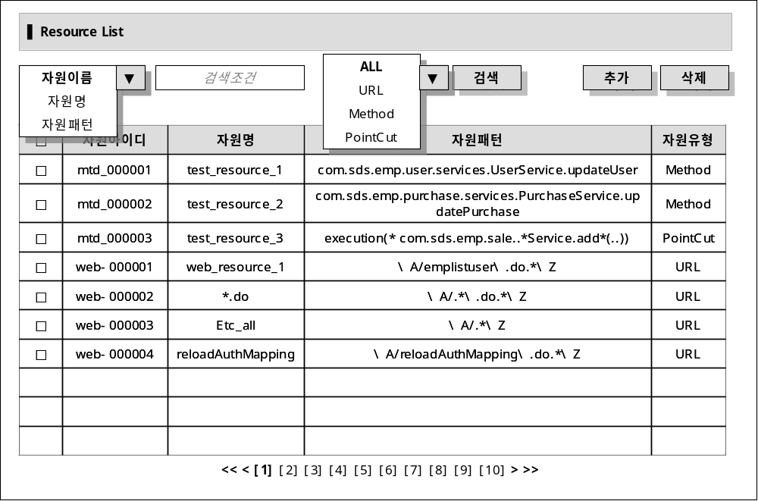

- 데이터 구성 항목

(검색조건)

항목명 | DTO명 | 속성명 | 설명
자원이름 | N/A | resourceId | 자원아이디 검색조건
자원명 | N/A | resourceName | 자원명 검색조건
자원패턴 | N/A | resourcePattern | 자원패턴 검색조건
자원유형 | N/A | resourceType | 자원유형 검색조건

(검색결과)
항목명 | DTO명 | 속성명 | 설명
자원아이디 | N/A | userId | 사용자명 검색결과
자원명 | N/A | userName | 사용자아이디 검색결과
자원패턴 | N/A | groupName | 사용자의 그룹명 검색결과
자원유형 | N/A | enabled | 아이디 사용여부 검색결과

- 처리 로직
UI 컨트롤 | 이벤트 | Path | 로직
검색버튼 | N/A | N/A | 검색조건을 통해 자원 리스트를 검색한다. 검색이 완료되면 Grid 영역에 표시된다.
추가버튼 | N/A | N/A | 새로운 자원을 등록한다. 버튼 클릭시 자원 등록 화면(자원 상세)을 표시한다.
삭제버튼 | N/A | N/A | 그리드에서 선택된 자원을 삭제한다. 삭제시 사용자로부터 재확인한다.
그리드셀클릭 | N/A | N/A | 선택된 자원을 수정할 수 있는 자원 상세화면을 표시한다.

- 기타
없음

UI 설계서
Framework명 | Anyframe.IAM Framework | 작 성 자 | 김성룡
기 능 명 | User Management | 작 성 일 | 2009.06.10
화 면 ID | getResourceDatail
화 면 경로 | resource/getResourceDetail.jsp
화 면 명 | 자원 상세 화면
1. 개요
자원의 상세내역을 표시하는 화면이다. 등록 및 수정이 가능하다. (팝업 형태로 출력)

- 화면 레이아웃
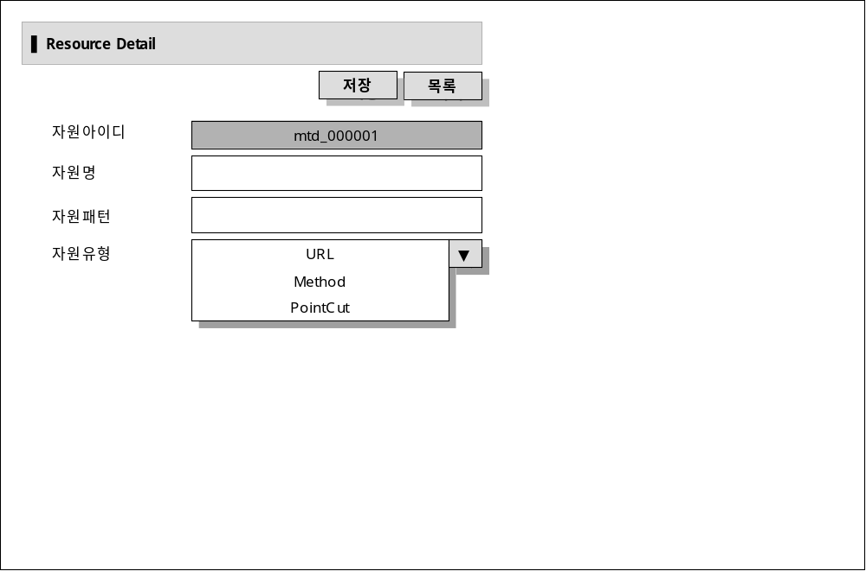

- 데이터 구성 항목

(입력조건)

항목명 | DTO명 | 속성명 | 설명
자원아이디 | N/A | resourceId | 조회시에는 read only 형태. 신규일때 입력가능
자원명 | N/A | resourceName | 자원명 입력값
자원패턴 | N/A | resourcePattern | 자원 패턴 입력값
자원유형 | N/A | resourceType | 자원 유형 입력값

(검색결과)
항목명 | DTO명 | 속성명 | 설명
자원아이디 | N/A | resourceId | 신규 등록이 아닌 상세 내역 조회시 표시

- 처리 로직
UI 컨트롤 | 이벤트 | Path | 로직
저장버튼 | N/A | N/A | 입력된 자원 정보로 새로운 자원 내역을 생성하거나 수정한다.
목록 | N/A | N/A | 자원 등록/수정 작업을 취소하고 자원 목록 화면으로 돌아간다.

- 기타
없음

